山西师范大学2019年高水平运动队招生
考试办法及评分标准

足球项目

一、考核指标与所占分值
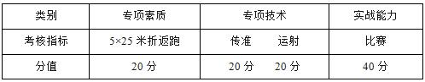
二、考试方法与评分标准
（一）专项素质
5×25米折返跑
1.考试方法：考生从起跑线向场内垂直方向快跑，在跑动中依次用手击倒位于5米、10米、15米、20米和25米各处的标志物后返回起跑线，要求每击倒一个标志物须立即返回一次，再跑到下一个标志物，以此类推。考生应以站立式起跑，脚动开表，完成所有折返距离回到起跑线时停表，记录完成的时间。未击倒标志物，成绩无效。每人测试1次。
2.评分标准：见表2-1。
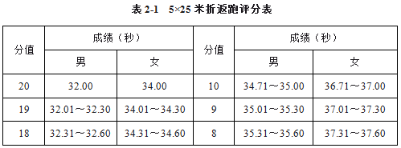
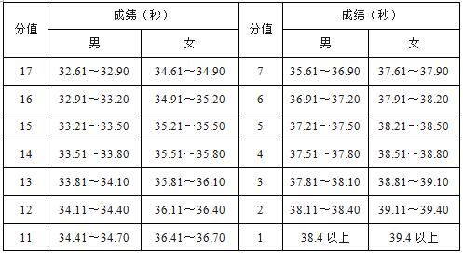
（二）专项技术
1.传准
（1）考试方法：如图2-1所示，传球目标区域由一个室内五人制足球门（球门净宽度3米，净高度2米）和以球门线为直径（3米）画的半圆组成，圆心（球门线中心点）至起点线垂直距离为男子28米，女子23米。考生须将球置于起点线上或线后（线长5米，宽0.1米），向目标区域连续传球5次，左右脚均可，脚法不限。
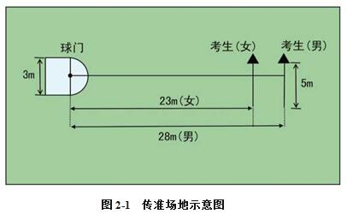
（2）评分标准：以球从起点线踢出后，从空中落到地面的第一接触点为准。考生每将球传入目标区域的半圆内（含第一落点落在圆周线上），或五人制球门（含球击中球门横梁或立柱弹出）即得4分。每人须完成5次传准，满分20分
2.运射
（1）考试方法：如图2-2所示，从罚球区线中点垂直向场内延伸至20米处，画一条平行于球门线的横线作为起点线。距罚球区线2米处起，沿20米垂线共插置8根标志杆。考生将球置于起点线上，运球依次绕过8根标志杆后起脚射门，球动开表，当球从空中或地面越过球门线时停表，记录完成的时间。凡出现漏杆、射门偏出球门，球击中横梁或立柱弹出，均属无效，不计成绩。每人测试2次，取最好成绩。
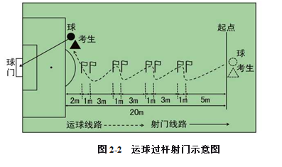
（2）评分标准：见表2-2。
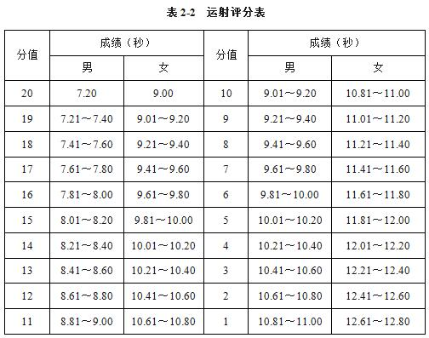
（三）实战能力
比赛
1.考试方法：视考生人数分队进行比赛。
2.评分标准：考评员参照实战能力评分细则（表2-3），独立对考生的技术能力、战术能力、心理素质以及比赛作风等方面进行综合评定。采用10分制评分，分数至多可到小数点后1位。
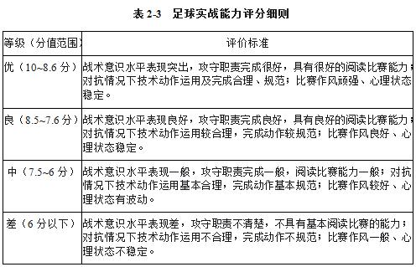

守门员
一、考核指标与所占分值
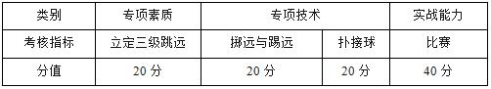
二、考试方法与评分标准
（一）专项素质
立定三级跳远
1.考试方法：考生原地双脚站立在起跳线后，起跳时不能触及或超越起跳线。第一跳双脚原地起跳，可以用任何一只脚落地；第二跳跨步跳，用着地脚起跳以另一只脚落地；第三跳双脚落地完成跳跃动作后，起身向前走出测试区。成绩测量时，从身体落地痕迹的最近点取直线量至起跳线内沿。考生可穿钉鞋，其他未尽事宜参照田径竞赛规则执行。每人测试2次，取最好成绩。
2.评分标准：见表2-4。
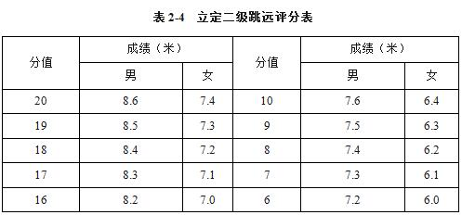
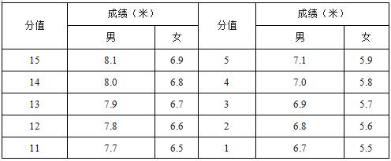
（二）专项技术
1.掷远与踢远
（1）考试方法：如图2-3所示，在球场适当位置画一条15米线段作为测试区横宽，从横线两端分别向场内垂直画两条60米以上平行直线作为测试区纵长，标出距离数。考生站在起点线后，先将球以手掷远3次（允许带手套进行），然后用脚踢远3次（采用踢凌空球、反弹球、定位球等方法不限），各取其中最好一次成绩相加为最终成绩。每次掷、踢球的落点必须在测试区横宽以内，否则不计成绩。
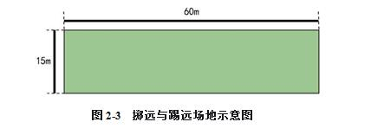
（2）评分标准：见表2-5。
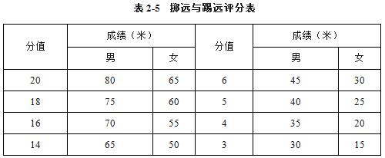
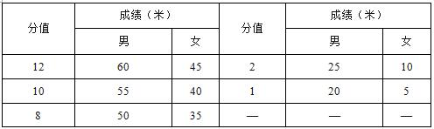
2.扑接球
（1）考试方法：考生守门，扑接10个来自罚球区线外射中球门的有效射门球（含地滚球、半高球、高球以及需要倒地扑救的球）。
（2）评分标准：考评员参照扑接球评分细则（表2-6），独立对考生进行技术技能评定。采用10分制评分，分数至多可到小数点后1位。
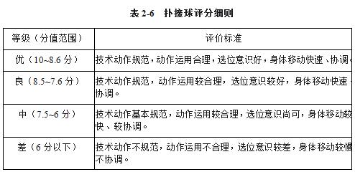
（三）实战能力
比赛
1.考试方法：视考生人数分队进行比赛。
2.评分标准：考评员参照实战能力评分细则（表2-7），独立对考生的技术能力、战术能力、心理素质以及比赛作风等方面行综合评定。采用10分制评分，分数至多可到小数点后1位。
